 | Министерство науки и высшего образования Российской Федерации  Федеральное государственное автономное образовательное учреждение  высшего образования  «Московский государственный технический университет  имени Н.Э. Баумана  (национальный исследовательский университет)»  (МГТУ им. Н.Э. Баумана)

ФАКУЛЬТЕТ ИУ «Информатика и системы управления»
КАФЕДРА ИУ-7 «Программное обеспечение ЭВМ и информационные технологии»

Отчет
по лабораторной работе № 8

Дисциплина: Моделирование

Студент группы ИУ7-73Б _________________ Паламарчук А.Н.
(Подпись, дата) (Фамилия И.О.)
Преподаватель _________________ Рудаков И.В.
(Подпись, дата) (Фамилия И.О.)

2025 г.

Задание
Разработать программное обеспечение для моделирования работы системы массового обслуживания. В информационный центр приходят клиенты через интервалы времени 10±2 минуты; если все три имеющихся оператора заняты, клиенту отказывают в обслуживании.
Операторы имеют разную производительность и могут обеспечивать обслуживание запроса пользователя за 20±5, 40±10, 40±20 минут. Клиенты стремятся занять свободного оператора с максимальной производительностью. Полученные запросы попадают в приемный накопитель, откуда они выбираются на обработку.
На первый компьютер поступают запросы от 1-ого и 2-ого операторов, на второй – от 3-его; время обработки запросов на первом и втором компьютерах равно, соответственно, 15 и 30 минутам. За единицу имитационного времени принять 0.01 минуты.
Промоделировать процесс обработки 300 запросов. Определить вероятность отказа. Построить структурную схему модели, а также схему модели в терминах систем массового обслуживания.

Теоретическая часть
В процессе взаимодействия клиентов с информационным центром возможны два режима работы. Режим нормального обслуживания: клиент выбирает одного из свободных операторов (с максимальной производительностью). Режим отказа в обслуживании: если все операторы заняты.
Эндогенные переменные: время обработки задания $і$-ым оператором, время решения задания на $ј$-ом компьютере.
Экзогенные переменные: $n_{s}$ – число обслуженных клиентов, $n_{f}$ – число клиентов, получивших отказ.
Уравнение модели (вероятность отказа в обслуживании клиента):
$$\begin{aligned}P_{отказа}=\frac{n_{f}}{n_{s}+n_{f}} \#\left(1\right)\end{aligned}$$
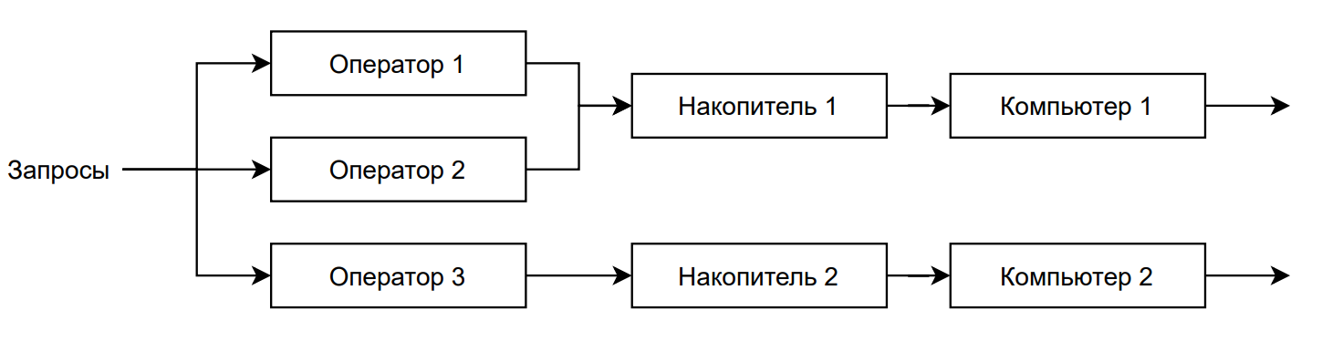
Рисунок 1 – Концептуальная модель
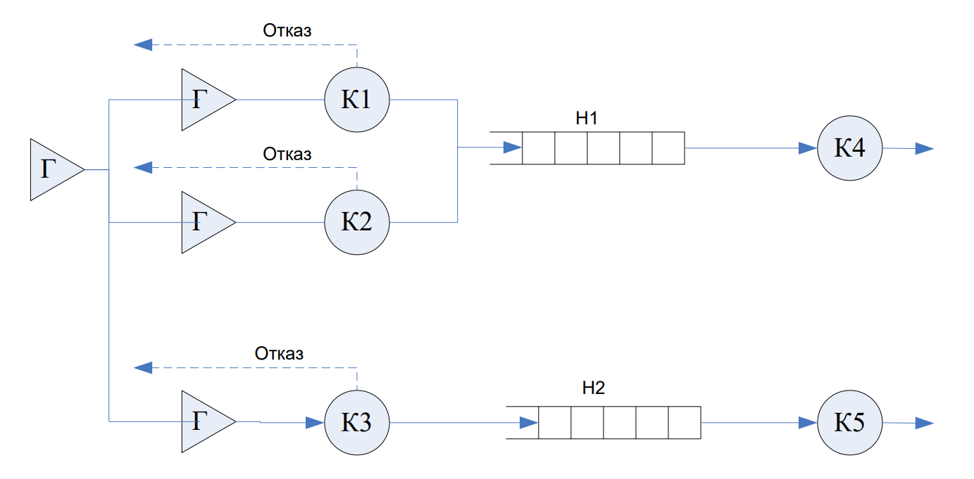
Рисунок 2– Концептуальная модель в терминах СМО

Результат работы
GPSS World Simulation Report - lab_08.21.1
Sunday, November 30, 2025 19:16:11

START TIME END TIME BLOCKS FACILITIES STORAGES
0.000 3024.695 19 5 0

NAME VALUE
COMP_ID 10007.000
COMP_TIME 10008.000
FAIL 17.000
OPERATOR_1 1.000
OPERATOR_2 2.000
OPERATOR_3 3.000
OP_DEV 10006.000
OP_TIME 10005.000
PC_1 4.000
PC_2 5.000
REJECTS 10011.000
SERVED 10009.000
TOTAL_REQ 10010.000

LABEL LOC BLOCK TYPE ENTRY COUNT CURRENT COUNT RETRY
1 GENERATE 303 0 0
2 SELECT 303 0 0
3 SEIZE 233 0 0
4 ASSIGN 233 0 0
5 ADVANCE 233 2 0
6 RELEASE 231 0 0
7 ASSIGN 231 0 0
8 ASSIGN 231 0 0
9 QUEUE 231 0 0
10 SEIZE 231 1 0
11 DEPART 230 0 0
12 ADVANCE 230 0 0
13 RELEASE 230 0 0
14 SAVEVALUE 230 0 0
15 SAVEVALUE 230 0 0
16 TERMINATE 230 0 0
FAIL 17 SAVEVALUE 70 0 0
18 SAVEVALUE 70 0 0
19 TERMINATE 70 0 0

FACILITY ENTRIES UTIL. AVE. TIME AVAIL. OWNER PEND INTER RETRY DELAY
1 122 0.805 19.949 1 0 0 0 0 0
2 60 0.786 39.645 1 302 0 0 0 0
3 51 0.718 42.575 1 298 0 0 0 0
4 181 0.893 14.917 1 301 0 0 0 0
5 50 0.496 30.000 1 0 0 0 0 0

QUEUE MAX CONT. ENTRY ENTRY(0) AVE.CONT. AVE.TIME AVE.(-0) RETRY
4 2 1 181 61 0.283 4.732 7.138 0
5 1 0 50 47 0.004 0.216 3.598 0

SAVEVALUE RETRY VALUE
SERVED 0 230.000
TOTAL_REQ 0 300.000
REJECTS 0 70.000

CEC XN PRI M1 ASSEM CURRENT NEXT PARAMETER VALUE
301 0 2997.833 301 10 11 1 1.000
2 4.000
3 15.000
4 5.000

FEC XN PRI BDT ASSEM CURRENT NEXT PARAMETER VALUE
298 0 3028.002 298 5 6 1 3.000
4 20.000
304 0 3030.691 304 0 1
302 0 3046.855 302 5 6 1 2.000
4 10.000

Код программы
Operator_1 EQU 1
Operator_2 EQU 2
Operator_3 EQU 3
PC_1 EQU 4
PC_2 EQU 5

; функция среднего времени работы оператора
; аргумент P1 (Operator_ID), тип D3 (дискретная, 3 варианта)
OP_TIME FUNCTION P1,D3
Operator_1,20/Operator_2,40/Operator_3,40

; функция разброса времени оператора
OP_DEV FUNCTION P1,D3
Operator_1,5/Operator_2,10/Operator_3,20

; функция определения номера компьютера по оператору
; аргумент P1 (Operator_ID), результат PC_ID (4 или 5)
COMP_ID FUNCTION P1,D3
Operator_1,PC_1/Operator_2,PC_1/Operator_3,PC_2

; функция среднего времени работы PC
; аргумент P2 (PC_ID), тип D2 (дискретная, 2 варианта)
COMP_TIME FUNCTION P2,D2
PC_1,15/PC_2,30

GENERATE 10,2

; SELECT <Режим> <Параметр_для_записи>,<От>,<До>,,,<Метка_если_никто_не_найден>
; ищем свободного (Not in Use) среди 1-3, номер найденного кладем в параметр P1
; если все заняты, то переход на метку FAIL
SELECT NU 1,Operator_1,Operator_3,,,FAIL

; Обслуживание оператором
; номер которого лежит в P1
SEIZE P1 ; занять оператора (1 или 2 или 3)
ASSIGN 4,FN$OP_DEV ; разброс пишем в P4
; ! важно P4 иначе как множитель
ADVANCE FN$OP_TIME,P4 ; вызываем функцию, время вычисляется по P1
RELEASE P1 ; освободить оператора

; функция COMP_ID по P1 (Operator_ID) возвращает PC_ID
ASSIGN 2,FN$COMP_ID ; результат пишем в P2

; функция COMP_TIME по P2 (PC_ID) возвращает время работы PC
ASSIGN 3,FN$COMP_TIME ; результат пишем в P3

; Обслуживание компьютером
QUEUE P2 ; встать в очередь (PC_1 или PC_2)
SEIZE P2 ; занять компьютер (PC_1 или PC_2)
DEPART P2 ; покинуть очередь
ADVANCE P3 ; работать сколько записано в P3
RELEASE P2 ; освободить компьютер

SAVEVALUE SERVED+,1 ; +1 к счетчику обслуженных
SAVEVALUE TOTAL_REQ+,1 ; +1 к общему числу заявок
TERMINATE 1 ; удалить транзакт, уменьшить счетчик START на 1

; попадаем только из SELECT, если операторы
FAIL SAVEVALUE REJECTS+,1 ; +1 к счетчику отказов
SAVEVALUE TOTAL_REQ+,1
TERMINATE 1
START 300

